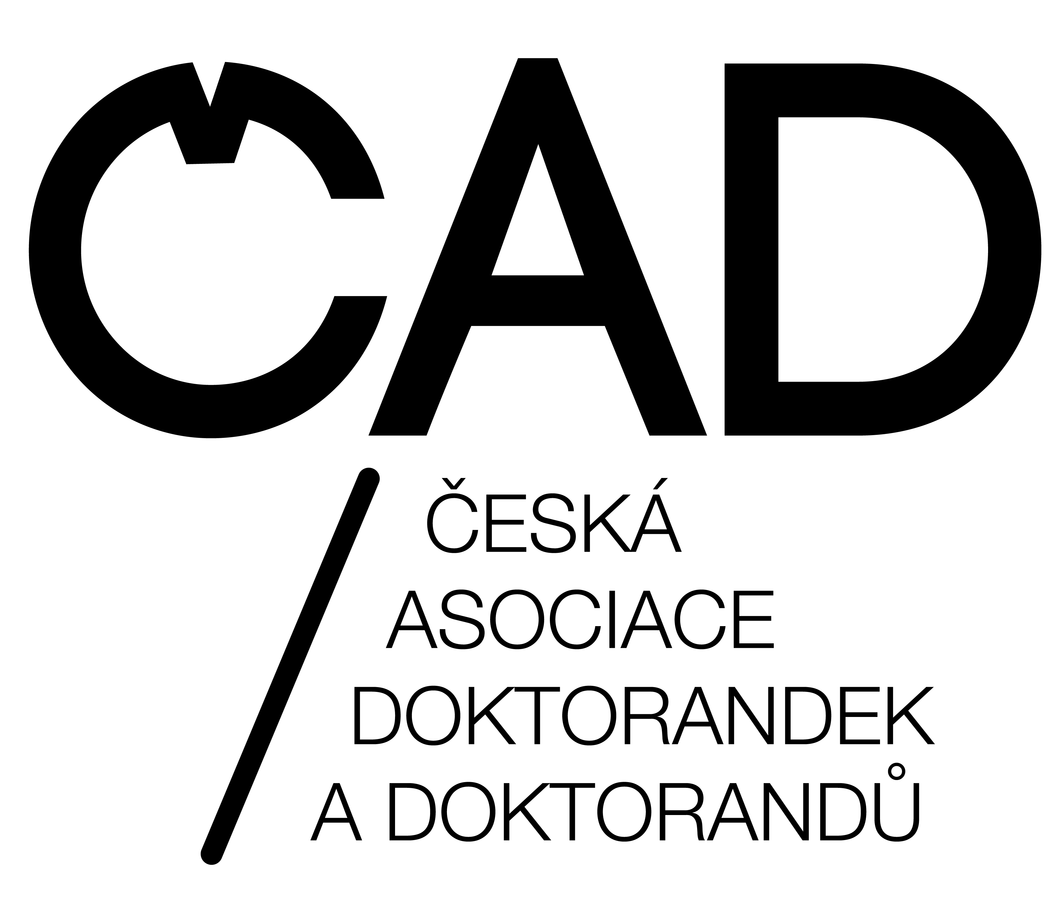
O nás
Česká asociace doktorandek a doktorandů, z. s. (ČAD) je zapsaný spolek, který sdružuje studentky a studenty v doktorském studiu v České republice.
Cílem spolku je zlepšovat kvalitu a podmínky doktorského studia v ČR, vytvořit prostor pro sdílení zkušeností studujících napříč obory i v rámci jednotlivých disciplín, zvyšovat informovanost doktorandek a doktorandů o studijních a profesních příležitostech a pomáhat studujícím zlepšovat vlastní odborné dovednosti.
Svého cíle se ČAD snaží dosáhnout prostřednictvím těchto činností:
- Identifikací problémů spojených s kvalitou a podmínkami doktorského studia
  - zmapováním národní situace (diskusí se studujícími, vyučujícími, osobami v rozhodovacích pozicích)
  - srovnáním se situací v zahraničí
- Řešením praktických aspektů doktorského studia, které ovlivňují jeho kvalitu, intenzitu a délku
  - Zejména řešením příjmu (stipendií/platů), studijních povinností, statusu studenta/zaměstnance, mateřské/rodičovské „dovolené“ atp.
- Komunikací s orgány rozhodujícími o koncepci doktorského studia v ČR
  - dialogem s příslušnými orgány a jednotlivými akademickými pracovišti
  - vydáváním stanovisek a výzev k řešení identifikovaných problémů
  - připomínkováním legislativy
- Rozšiřováním povědomí doktorandů a doktorandek o fungování akademického prostředí
  - vytvořením virtuálního i fyzického prostoru pro setkávání a vzájemné informování doktorandů a doktorandek ze všech oborů a pracovišť
  - prostřednictvím webových stránek, facebookové stránky, pravidelných schůzí a speciálních akcí (konferencí, seminářů)
- Pořádáním seminářů, školení a workshopů zaměřených na rozvoj profesních dovedností (podle poptávky členů a členek ČAD)

Členství
Členství v ČAD je dobrovolné, bezplatné a otevřené pro všechny studující v doktorských programech v ČR. Členství zaniká nejdéle
2 roky po dokončení studia. Podrobné podmínky členství jsou uvedeny ve stanovách.

Kontakt
Česká asociace doktorandek a doktorandů, z. s.
Sídlo: Strážní 1344/20, Žižkov, 130 00 Praha 3
Identifikační číslo: 05363241
info@doktorandivcr.cz
https://www.facebook.com/doktorandivcr
www.doktorandivcr.cz

Předsedkyně:
Kateřina Cidlinská, doktorandka FSV UK
cidlinska@doktorandivcr.cz
728 026 891

Místopředseda:
Lukáš Dvořáček, doktorand PřF UK
dvoracek@doktorandivcr.cz
777 977 959

